Ликбез: товар
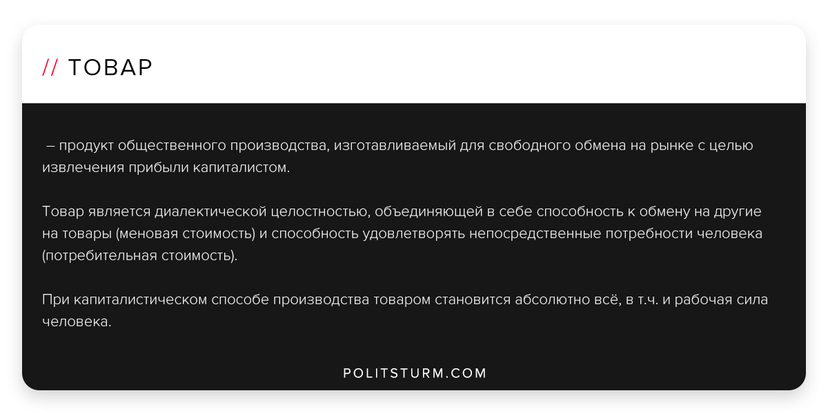

Оригинальная статья
2018-07-20

Товар – продукт общественного производства, изготавливаемый для свободного обмена на рынке с целью извлечения прибыли капиталистом. Товар является диалектической целостностью, объединяющей в себе способность к обмену на другие на товары (меновая стоимость) и способность удовлетворять непосредственные потребности человека (потребительная стоимость).
При капиталистическом способе производства товаром становится абсолютно всё, в т.ч. и рабочая сила человека.

Оригинальная статья

